**LAPORAN TUGAS PRAKTIKUM ALGORITMA DAN PEMROGRAMAN**

**SISTEM PEMBELIAN TIKET BIOSKOP**

disusun Oleh:

Nama: Amiratul Fadhilah

NIM: 2511532023

Kelas: A

Dosen Pengampu: Dr. Wahyudi, S.T, M.T

Asisten Praktikum: Jovantri Immanuel Gulo



**DEPARTEMEN INFORMATIKA**

**FAKULTAS TEKNOLOGI INFORMASI**

**UNIVERSITAS ANDALAS**

**PADANG**

**2025**

**Soal yang dipilih:**

Sistem Pembelian Tiket Bioskop Deskripsi: Buatlah program untuk menghitung harga tiket bioskop berdasarkan hari, waktu tayang, dan jenis studio.

**Pseudocode:**

|  |
| --- |
| **Judul**  Program Pembelian Tiket Bioskop  {Menghitung total harga tiket berdasarkan hari, waktu tayang, dan jenis studio, serta memberikan diskon jika membeli banyak tiket} |
| **Deklarasi**  Var namaPembeli : String  Var jumlahTiket, hari, waktu, studio : Integer  Var hargaDasar, biayaHari, biayaWaktu, hargaPerTiket, subtotal, diskon, persenDiskon, totalBayar : double |
| **Pseudocode**   1. Print “===== PEMBELIAN TIKET BIOSKOP =====”. 2. Read namaPembeli, jumlahTiket. 3. If jumlahTiket <= 0 then   Print “Jumlah tiket harus > 0”  Stop  End if   1. Read hari (1=Senin-Kamis, 2=Jumat, 3=Sabtu-Minggu). 2. Read waktu (1=Pagi 10:00-12:00, 2=Siang 12:00-17:00, 3=Malam 17:00-22:00). 3. Read studio (1=Reguler, 2=Deluxe, 3=Premium). 4. Switch studio:   Case 1: hargaDasar ← 30000  Case 2: hargaDasar ← 40000  Case 3: hargaDasar ← 55000  EndSwitch   1. Switch hari:   Case 1: biayaHari ← hargaDasar * 0.00  Case 2: biayaHari ← hargaDasar * 0.10  Case 3: biayaHari ← hargaDasar * 0.20  EndSwitch   1. Switch waktu:   Case 1: biayaWaktu ← hargaDasar * 0.00  Case 2: biayaWaktu ← hargaDasar * 0.10  Case 3: biayaWaktu ← hargaDasar * 0.20  EndSwitch   1. hargaPerTiket ← hargaDasar + biayaHari + biayaWaktu 2. subtotal ← hargaPerTiket * jumlahtTiket 3. If jumlahTiket >= 10 then   persenDiskon ← 0.30  Else if jumlahTiket >= 5 then  persenDiskon ← 0.20  Else  persenDiskon ← 0.00  End if   1. diskon ← subtotal * persenDiskon 2. totalBayar ← subtotal – diskon 3. print semua hasil:   namaPembeli, jumlahTiket, hari, waktu, studio, hargaDasar, biayaHari, biayaWaktu, hargaPerTiket, subtotal. Diskon, totalBayar |

**Flowchart:**

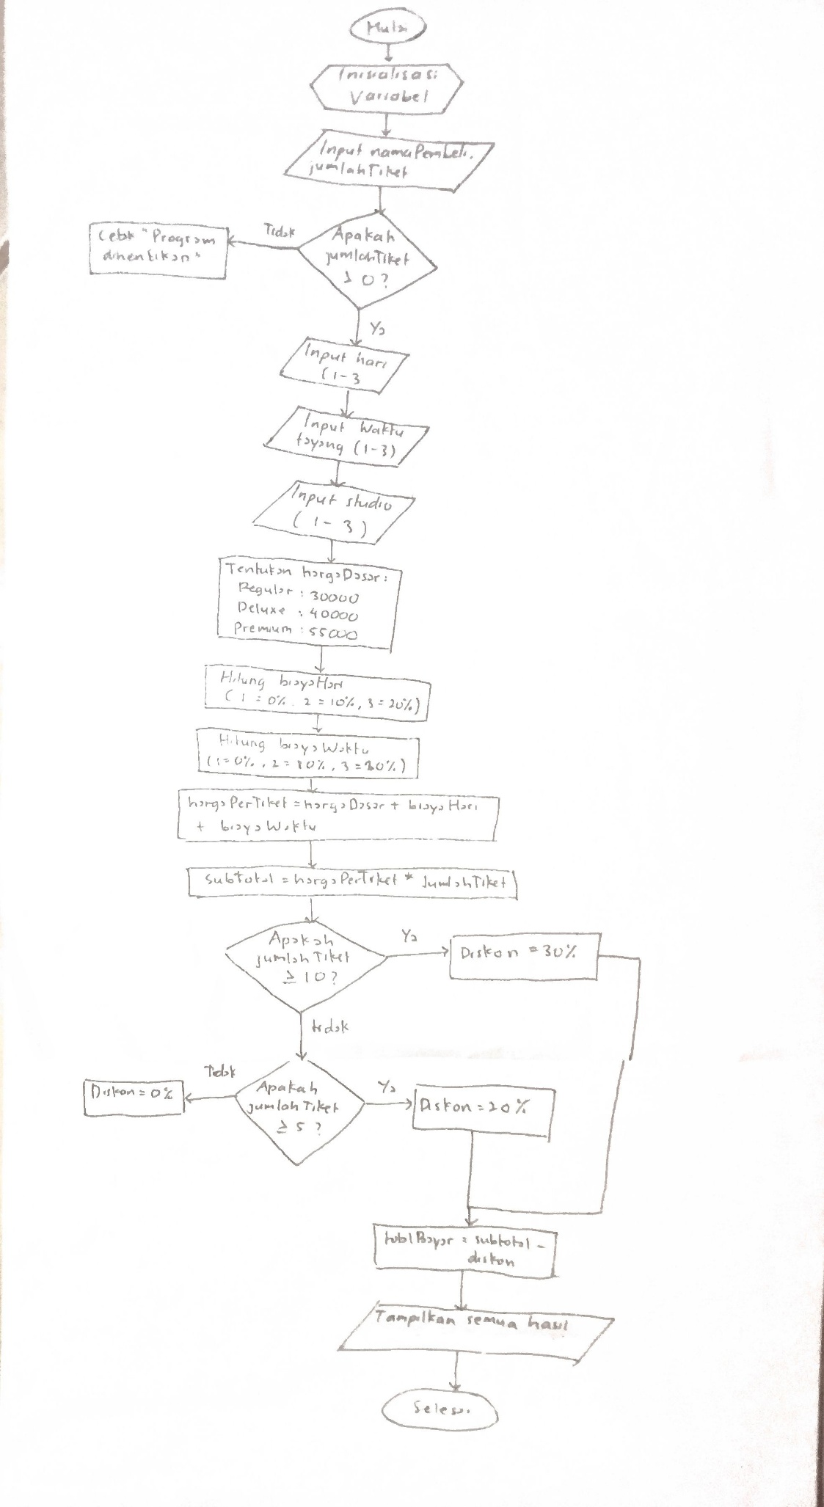

**Source code:**

package pekan4;

import java.util.Scanner;

public class tugasAlproPekan4_2511532023 {

public static void main(String[] args) {

Scanner scanner = new Scanner(System.***in***);

String namaPembeli;

int jumlahTiket;

int hari = 0;

int waktu = 0;

int studio = 0;

double hargaDasar = 0;

double biayaHari = 0;

double biayaWaktu = 0;

double hargaPerTiket = 0;

double subtotal = 0;

double diskon = 0;

double persenDiskon = 0;

double totalBayar = 0;

System.***out***.println("===== PEMBELIAN TIKET BIOSKOP =====");

System.***out***.print("Masukkan nama pembeli: ");

namaPembeli = scanner.nextLine();

System.***out***.print("Masukkan jumlah tiket: ");

while (!scanner.hasNextInt()) {

System.***out***.println("Input tidak valid. Masukkan angka untuk jumlah tiket.");

scanner.next();

System.***out***.print("Masukkan jumlah tiket: ");

}

jumlahTiket = scanner.nextInt();

if (jumlahTiket <= 0) {

System.***out***.println("Jumlah tiket harus > 0. Program dihentikan.");

scanner.close();

return;

}

while (hari < 1 || hari >3) {

System.***out***.print("Masukkan hari (1=Senin-Kamis, 2=Jumat, 3=Sabtu-Minggu): ");

hari = scanner.nextInt();

if (hari < 1 || hari > 3) {

System.***out***.println("Input hari tidak valid! Masukkan 1-3.");

}

}

while (waktu < 1 || waktu > 3) {

System.***out***.print("Masukkan waktu tayang (1=Pagi 10:00-12:00, 2=Siang 12:00-17:00, 3=Malam 17:00-22:00): ");

waktu = scanner.nextInt();

if (waktu < 1 || waktu > 3) {

System.***out***.println("Input waktu tidak valid! Masukkan 1-3.");

}

}

while (studio < 1 || studio > 3) {

System.***out***.print("Masukkan jenis studio (1=Regular, 2=Deluxe, 3=Premium): ");

studio = scanner.nextInt();

if (studio < 1 || studio > 3) {

System.***out***.println("Input studio tidak valid! Masukkan 1-3.");

}

}

switch (studio) {

// Reguler

case 1: hargaDasar = 30000.0;

break;

// Deluxe

case 2: hargaDasar = 40000.0;

break;

// Premium

case 3: hargaDasar = 55000.0;

break;

default: hargaDasar = 30000.0;

break;

}

switch (hari) {

// Senin-Kamis

case 1: biayaHari = hargaDasar * 0.00;

break;

// Jumat

case 2: biayaHari = hargaDasar * 0.10; // +10%

break;

// Sabtu-Minggu

case 3: biayaHari = hargaDasar * 0.20; // +20%

break;

default: biayaHari = 0;

break;

}

switch (waktu) {

// Pagi

case 1: biayaWaktu = hargaDasar * 0.00;

break;

// Siang

case 2: biayaWaktu = hargaDasar * 0.10; // +10%

break;

// Malam

case 3: biayaWaktu = hargaDasar * 0.20; // +20%

break;

default: biayaWaktu = 0;

break;

}

hargaPerTiket = hargaDasar + biayaHari + biayaWaktu;

subtotal = hargaPerTiket * jumlahTiket;

if (jumlahTiket >= 10) {

persenDiskon = 0.30;

diskon = subtotal * persenDiskon;

} else if (jumlahTiket >= 5) {

persenDiskon = 0.20;

diskon = subtotal * persenDiskon;

} else {

persenDiskon = 0.00;

}

totalBayar = subtotal - diskon;

System.***out***.println("===== PEMBELIAN TIKET BIOSKOP =====");

System.***out***.println("Nama Pembeli : " + namaPembeli);

System.***out***.println("Jumlah Tiket : " + jumlahTiket);

System.***out***.println("Hari : " + (hari == 1 ? "Senin-Kamis" : hari == 2 ? "Jumat" : "Sabtu-Minggu"));

System.***out***.println("Waktu Tayang : " + (waktu == 1 ? "Pagi" : waktu == 2 ? "Siang" : "Malam"));

System.***out***.println("Jenis Studio : " + (studio == 1 ? "Regular" : studio == 2 ? "Deluxe" : "Premium"));

System.***out***.println("------------------------------------");

System.***out***.println("Harga Dasar : Rp " + (int)hargaDasar + "/tiket");

System.***out***.println("Biaya Hari : +" + (hari == 1 ? "0%" : hari == 2 ? "10%" : "20%"));

System.***out***.println("Biaya Waktu : +" + (waktu == 1 ? "0%" : waktu == 2 ? "10%" : "20%"));

System.***out***.println("Harga per Tiket : Rp " + (int)hargaPerTiket);

System.***out***.println("Subtotal : Rp " + (int)subtotal);

System.***out***.println("Diskon (" + (int)(persenDiskon * 100) + "%) : Rp " + (int)diskon);

System.***out***.println("------------------------------------");

System.***out***.println("TOTAL BAYAR : Rp " + (int)totalBayar);

scanner.close();

}

}

**Screenshot output:**

Contoh 1: Kasus Valid Tanpa Diskon

Input:

1. Nama pembeli: Sri
2. Jumlah tiket: 3
3. Hari: 1=Senin-Kamis
4. Waktu tayang: 1=Pagi 10:00-12:00
5. Jenis studio: 1=Regular

Output:

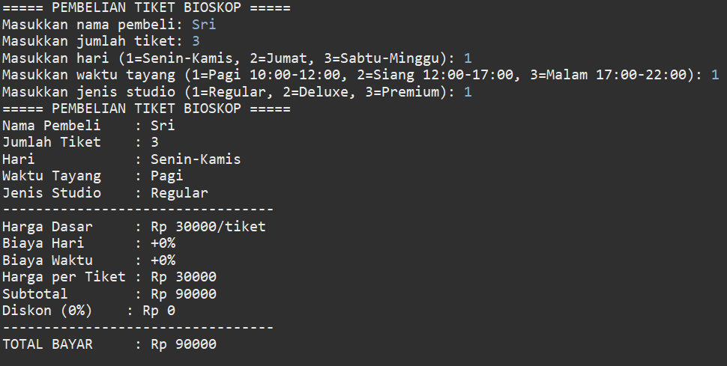

Contoh 2: Kasus Valid dengan 20% Diskon

Input:

1. Nama pembeli: Budi
2. Jumlah tiket: 6
3. Hari: 3=Sabtu-Minggu
4. Waktu tayang: 3=Malam
5. Jenis studio: 2=Deluxe

Output:

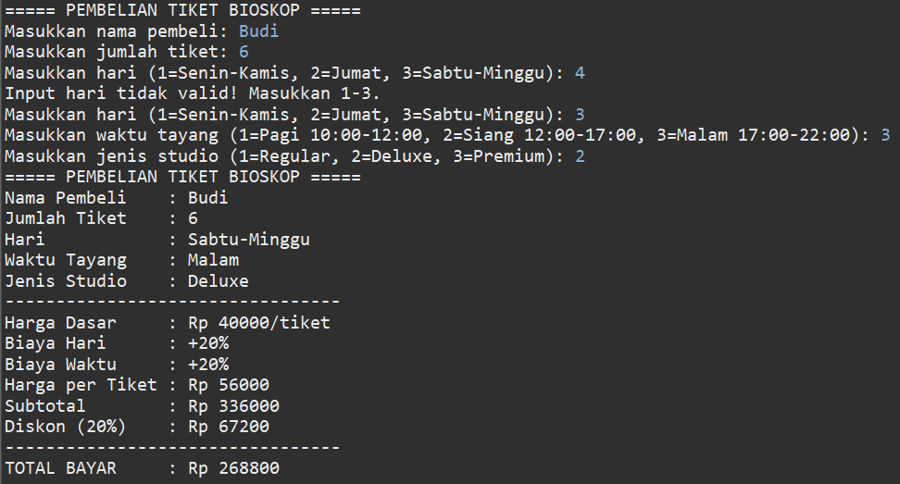

Contoh 3: Kasus Valid dengan 30% Diskon

Input:

* + - * 1. Nama pembeli: Indah

1. Jumlah tiket: 12
2. Hari: 2=Jumat
3. Waktu tayang: 2=Siang 12:00-17:00
4. Jenis studio: 3=Premium

Output:

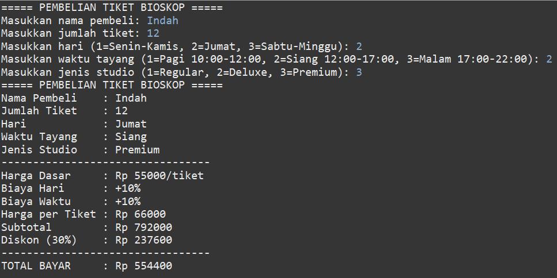

**Penjelasan singkat program:**

Program Java ini mengimplementasikan Sistem Pembelian Tiket Bioskop untuk tugas praktikum Algoritma dan Pemrograman Pekan 4 (Soal 1). Pengguna memasukkan nama pembeli, jumlah tiket, hari (1=Senin-Kamis, 0%, 2=Jumat, 10%, 3=Sabtu-Minggu, 20%), waktu tayang (1=Pagi, 0%, 2=Siang, 10%, 3=Malam, 20%), dan studio (1=Regular Rp30.000, 2=Deluxe Rp40.000, 3=Premium Rp55.000). Biaya dihitung sebagai harga dasar + persentase biaya hari/waktu, subtotal = harga per tiket × jumlah tiket, dan diskon (30% jika ≥10 tiket, 20% jika 5-9 tiket, 0% jika <5). Total bayar = subtotal - diskon.

Program menggunakan Scanner untuk input (nextLine() nama, nextInt() angka), switch untuk harga/biaya, if-else untuk diskon, dan loop while untuk validasi (rentang 1-3, non-int jumlah, jumlah >0). Output menampilkan ringkasan input, rincian biaya, dan total dalam format rapi. Memenuhi persyaratan wajib (percabangan, output) dan opsional (validasi), serta siap untuk simulasi pembelian tiket sederhana.